在这次实验中利用了基于SGD的Logistic回归模型，三层前馈神经网络，软间隔SVM对实验数据进行了训练测试。

其中三层前馈神经网络利用pytorch实现，软间隔SVM要求基于LibSVM实现，但由于使用LibSVM时似乎存在版本兼容问题且无法解决，了解到Scikit-learn 的 SVM 模块（sklearn.svm）实际上是基于 LibSVM 实现的，且二者使用的参数和核函数一致，故直接使用了Sklearn.svm来实现软间隔SVM.

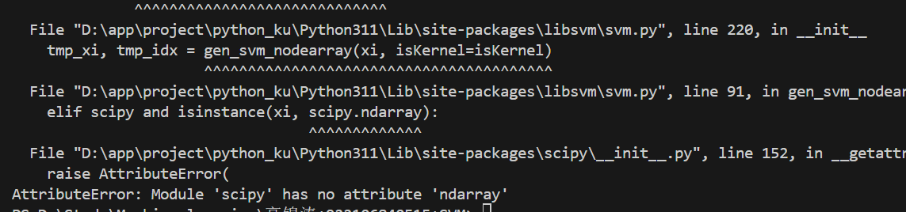

在基于SGD的Logistic回归模型中，经过五倍交叉验证后，我分别采用了平均权重和在交叉验证中取得最佳表现的权重对测试集进行预测。在几次运行中取得的准确率均为0.75，稳定性佳，准确率高。

在三层前馈神经网络中，经过五倍交叉验证后，使用表现最佳的模型进行预测，多次调整每层神经元数量后得到最好的准确率为0.75，，但是多次运行中准确率存在波动，稳定性不如Logistic模型

在软间隔SVM中，通过网格搜索寻找最佳的核函数和参数，可以发现使用RBF核在数据集上有着很好的表现，但是在测试集上表现不算最好。经过测试发现线性核和sigmoid核的表现最好，准确率为0.75，当然也可能是因为使用其他核函数时参数没有调整到最佳。另外经过多次运行可以发现该算法稳定性也很好。

综上，我认为在此实验数据中，Logistic模型表现最好。